В преддверии празднования «Дня РОССИЙСКОГО ФЛАГА», в пятницу, 21 августа 2020 года, в музыкальном зале нашего детского сада прошло мероприятие для детей подготовительной группы-« День рождения флага России». Под торжественный марш с флажками , символизирующими российский флаг, дети вошли в праздничный зал.
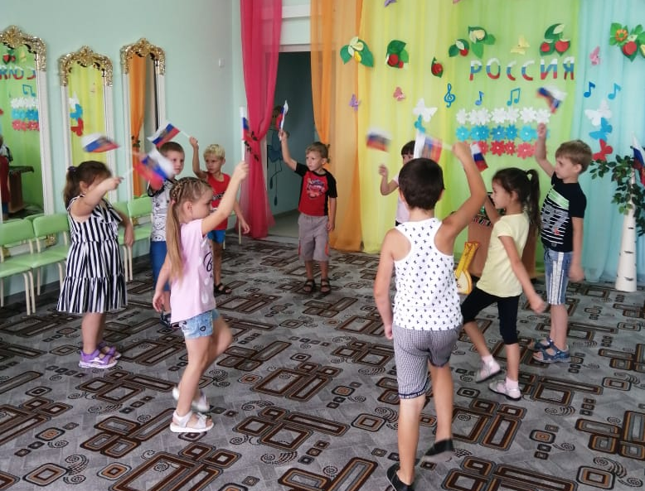
А на день рождения принято водить каравай . Вот и зазвучали слова:
Как на День рожденья ФЛАГА испекли мы каравай,
Вот такой вышины, вот такой нижины, вот такой ужины, вот такой ширины.
Каравай, каравай, кого хочешь выбирай…
Я люблю, конечно, всех, но Россию больше всех!
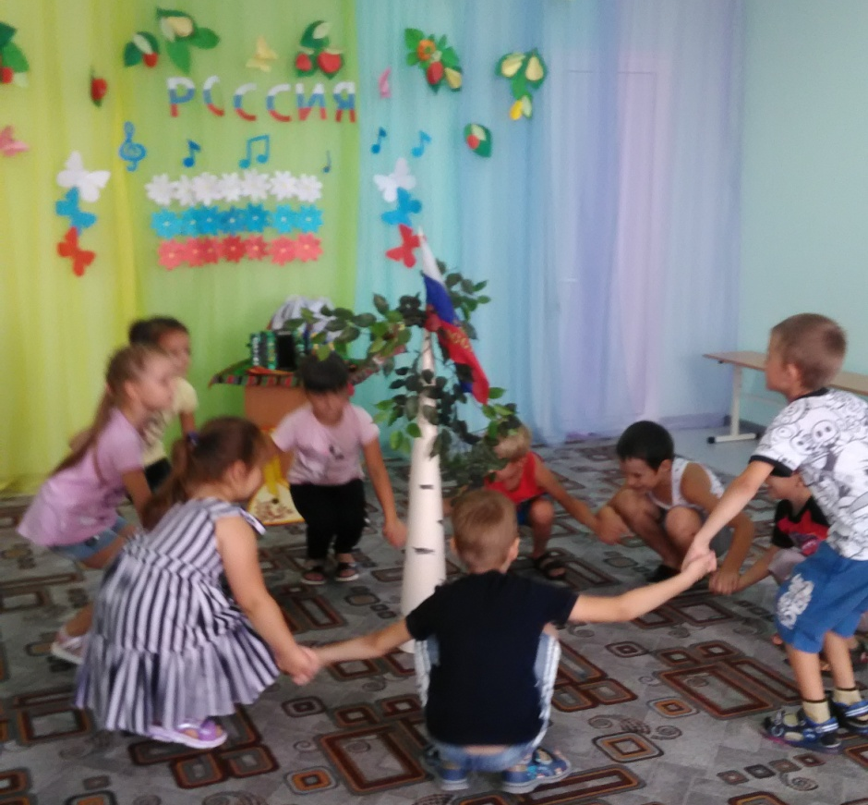

Просмотрев презентацию, дети вспомнили историю появления российского флага, узнали о первородителе- Петре Великом, о значении цветов на флаге, о назначении , о других государственных и негосударственных символах России.
Чтобы легче было запомнить порядок расположения цветовых полосок, выучили стихотворение: .
А еще выучили песню о российском флаге Смирновой «Белый, синий, красный…»
Не обошлось на день рождении и без подарков: дети собрали в игре праздничные букеты «Триколор» и коллективно собрали поздравительную открытку.
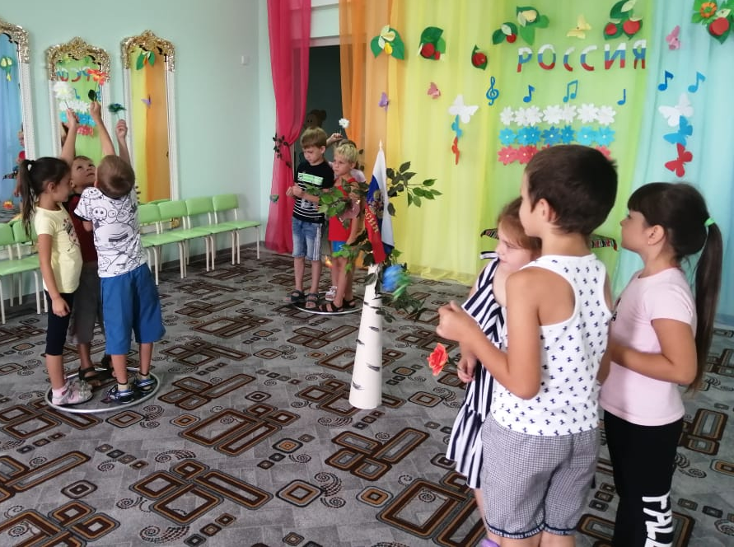
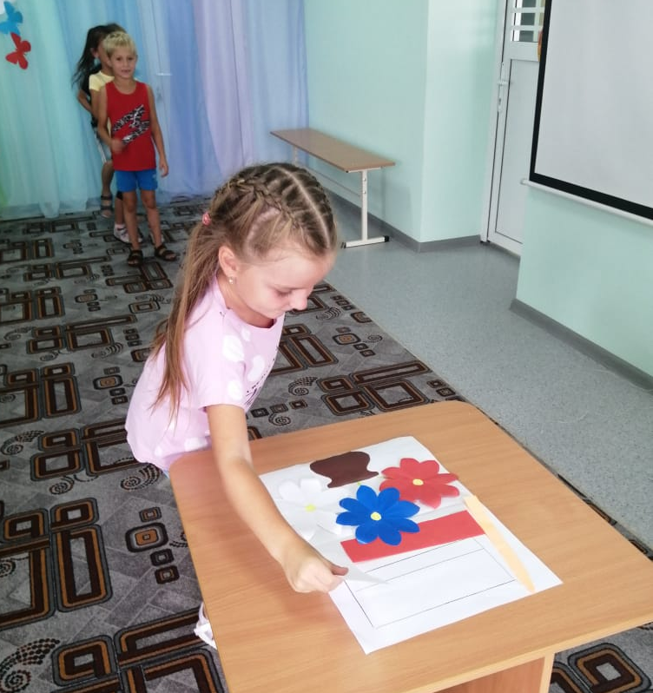
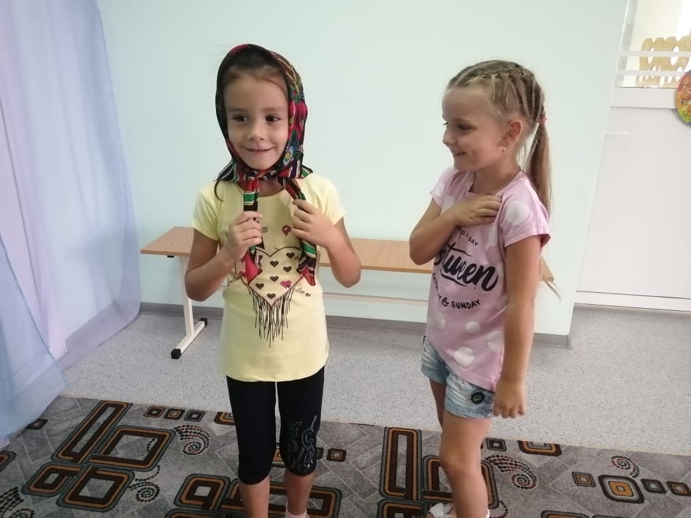
Дети познакомились и с негосударственными символами России: берёзой, матрёшкой и балалайкой . И конечно же, поиграли…
А чтобы поддержать праздничное настроение, в кинозале детского сада прошел просмотр мультипликационного фильма «Секрет матрёшки»…

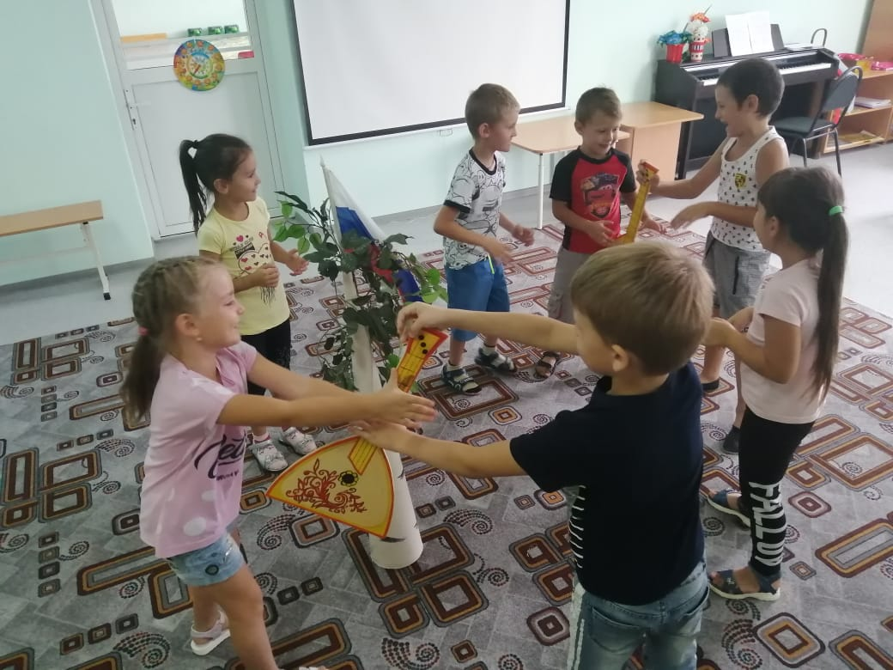

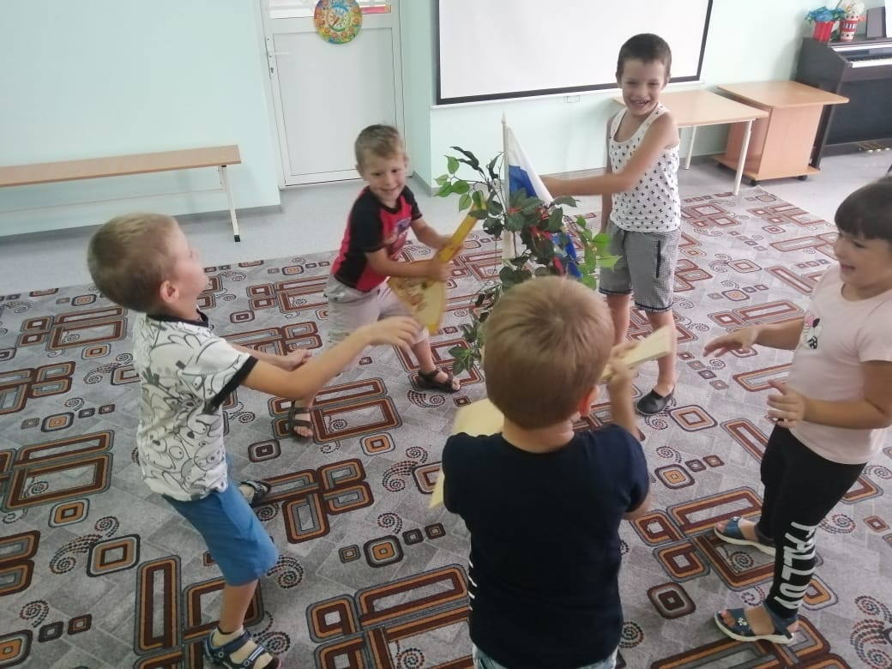
Флаг родной
В синем небе над Москвою
Реет флаг наш дорогой.
В каждой русской деревеньке
Ты увидишь флаг родной.
Флаг российский наш окрашен
В белый, синий, красный цвет.
Он трепещет в небе ясном,
И его прекрасней нет!

